证书信息确认

证书信息确认
学生登录教育教学管理平台后，点击【证书信息确认】菜单，可以看到学生自己的证书字段信息。
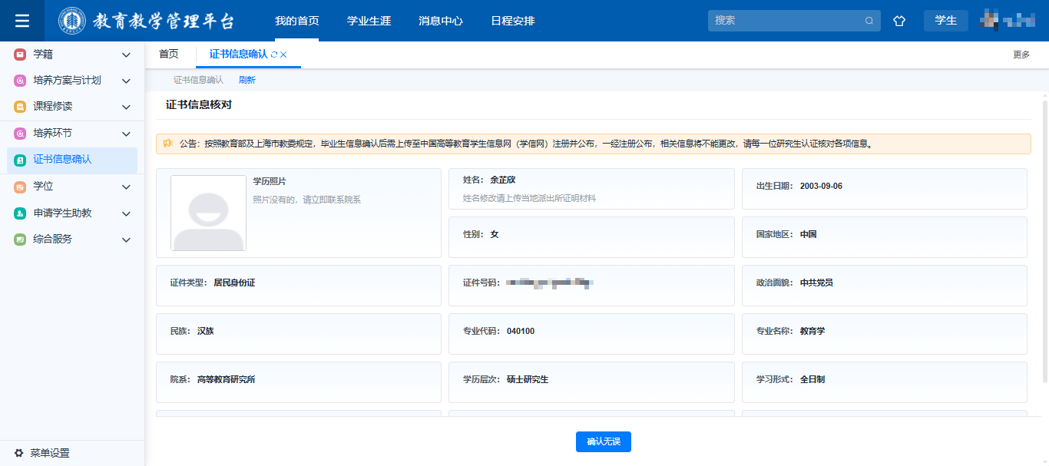
若发现有字段信息不对，则点击字段后面的有误按钮，点击后会弹窗提示去学生信息核对页面修改，点击进入修改即可，若所有信息均正确，则点击下方确认无误按钮即可。
